Name________________________________________ Date______________

Colores | Ejemplo
negro
verde
amarillo
azul
rosa
marrón
rojo
naranja
gris
morado
blanco

Rellena:

N _ _ _ o
V _ _ _ e
A _ _ _ _ _ _ o
A _ _ l
R _ _ a
m _ _ _ _ n
r _ _o
n _ _ _ _ _ a
g _ _ s
m _ _ _ _ o
b _ _ _ _ o

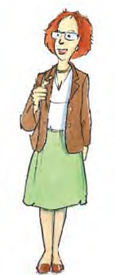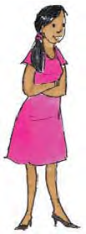
a
b

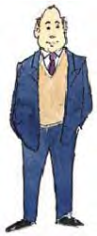
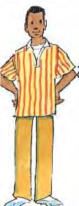
c
d

Usa los colores para emparejar con las prendas de ropa.

chaqueta | pantalones | vestido | corbata
tacones | falda | camiseta | deportivas

Encuentra los errores

En grupos pequeños lee las descripciones
Subraya los errores que existan:

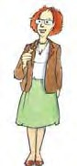
Lleva una falda negra.
Lleva una chaqueta rosa. Lleva unos zapatos verdes

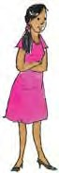
Lleva un vestido amarillo. Lleva unos tacones blancos.

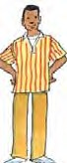
Lleva una camiseta a rayas verdes y azules. Lleva unos pantalones negros. Lleva unas deportivas moradas.

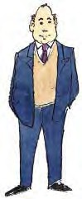
Lleva una chaqueta verde. Lleva una corbata amarilla. Lleva unos pantalones verdes.

Usa mayúsculas al principio de cada frase y después de un punto.

Actividad 1: Escribe tu propia descripción de ropa
Escribe una pequeña descripción de lo que lleves puesto. Utiliza los colores y las prendas de ropa.
____________________________________________________________________________________________________________________________________________________________________________________________________________________________________________________________________________________________________________________________________________________________________________________________________________________________________________________________________________________________________________________________________________________________

Actividad 2: Comparte la descripción con otro alumno.

